
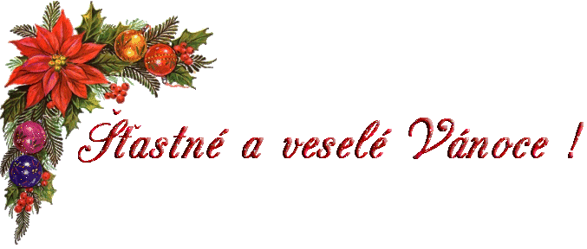
Á všem
Základní škola
J.V.Sticha-Punta
Žehušice

Vybrali jsme pro vás:
Číslo 1.

Uvnitř tohoto vydání naleznete tyto rubriky:

Punťa juniorčíslo 14.

29.11.2010

Prázdniny

Co jsou to vlastně Vánoce? Pro většinu z nás to je svátek, který se vyznačuje pohodou a klidem. V dnešní době se slaví Vánoce jinak než v minulosti, ale to hlavní zůstává. Před Vánocemi je shon, lidé lítají po krámech a kupují dárky svým příbuzným či přátelům. Každý se těší, že něco dostane.
Ale nezapomeňme, že Vánoce se slaví už od 6st. našeho letopočtu. Můžeme se jen domnívat, jak se oslavovalo a jestli se vůbec slavilo, ale nejspíše ano. Byla to oslava narození Ježíše Krista a netýkalo se to ani tolik dárků jako teď. Dříve si lidé jednou za rok dopřáli k jídlu, to neměli tak často a dali si maximálně jeden dárek. Určitě to bylo klidnější a bezpečnější vzhledem ke všemu spěchu kolem nás.
Pro malé děti to jsou ty největší svátky, i když třeba ani netuší proč jsou a nebo jak vznikly. Ale je pěkné, když malé dítě nalezne pod stromečkem něco, co si tak přálo, a celé září štěstím. Pro ty starší to jsou svátky, o kterých si mohou odpočinout od školy a dobře se pobavit. Nejhorší to mají rodiče, ti musí zařídit mnoho věcí, a než se nadějí, je Štědrý večer. Ale i přesto to všechno jsou to ty nejhezčí svátky v roce. Každý je slavíme jinak a přeci stejně. A co na tom, že někdo má jedli, někdo smrček nebo umělý stromek. Nejdůležitější na Vánocích je přeci nejen klid, ale i přátelství a hlavně to, že se sejde celá rodina.
Tak Vám všem přeji pěkné a příjemné Vánoce!

-wafle-
Svět kolem nás | Str.1
Ze školy | Str.2
Sport | Str.3
Stránky čistě holčičí | Str.4
Pod lavicí | Str.5
Kultura | Str.6
Šikulova stránka | Str.7
Volný čas | Str.8,9
Z redakce | Str.10

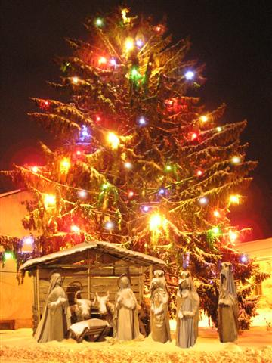

Důležitá zpráva :
Redakce a paní ředitelka přejí vám všem pohodový, neuspěchaný advent, krásný štědrý večer a mnoho splněných přání.

Ze školy
Tradiční Vánoční otázky
Jako minulý rok jsme vyzpovídali naše učitele a další zaměstnance školy,
co si přejí k Vánocům a zda se jim jejich loňská přání splnila. Ta najdete v závorkách.
pí.Zemanová:
Splnilo se Vám přání k Vánocům : Ne ☹.. (tajné přání)
Co si přejete letos k Vánocům: To samé a aby se mi to splnilo.
pí.Žídková: p.Kramář:
Splnilo se Vám přání k Vánocům : Jo jo. (nevěděla) No, nesplnilo. Snad letos. (prsten od Arabely)
Co si přejete letos k Vánocům: Abych byla zdravá a mohla dělat to, co mě baví. Snad ještě jeden, kdyby se mi ten první ztratil.
pí.Hradecká: pí.Kubová:
Splnilo se Vám přání k Vánocům : No.. nesplnilo no (tři oříšky) To jo, todle jo. (láska a štěstí)
Co si přejete letos k Vánocům: Ať jsme všichni hlavně zdraví Radši nic.
p.Procházka: pí.Poskočilová
Splnilo se Vám přání k Vánocům : DVD ano a Itálie ne ( DVD, k moři do Itálie ) nesplnilo ( friťák)
Co si přejete letos k Vánocům : Tretry na kolo Přeji si to samé
pí.Červenková p.Jelínek
Splnilo se Vám přání k Vánocům : Nevím, jestli se mi to vyplnilo. (něco tajného) No… docela jo( hodné žáky a žákyně)
Co si přejete letos k Vánocům : Nevím. To samé přeci!
pí. Spudilová pí.Bětíková
Splnilo se Vám přání k Vánocům :Ano (zdraví a lásku) Zdravé děti mám (zdravé děti,pohodu,radost)
Co si přejete letos k Vánocům : To samé. Zdraví hlavně pro mne, mám ho trochu nabourané, krásné Vánoce s vnučkou.
pí. Jelínková:
Splnilo se Vám přání k Vánocům : Splnilo (hlavně klid)
Co si přejete letos k Vánocům : Zdraví, lásku, štěstí a pohodu.
p.Karela: pí.Šonková:
Splnilo se Vám přání k Vánocům : Ano (knížky) Ne ☹ (jízdní kolo)
Co si přejete letos k Vánocům : Nechám se překvapit.. CD s hezkými písničkami
pí.Šlechtová: pí.Horáčková:
Splnilo se Vám přání k Vánocům : Ano (friťák) Splnilo ( už si to nepamatuju )
Co si přejete letos k Vánocům : Autonavigace Nepřeji si nic, co jsem chtěla, jsem si koupila.
pí.Chudomelová: pí.Krátká:
Splnilo se Vám přání k Vánocům : Ano (friťák) Jo (svetr)
Co si přejete letos k Vánocům : Aby se ČKD postavilo na nohy.. Zdraví, štěstí a pohodu.
pí.Dvořáková pí.Lišková:
Splnilo se Vám přání k Vánocům : Ano ( zdraví ) Ano, splnilo. (aby se celá rodina se sešla pohromadě)
Co si přejete letos k Vánocům : Abychom byli všichni zdraví. Ano, splnilo. (aby se celá rodina se sešla pohromadě)
pí.Perclová: pí.Smítková:
Splnilo se Vám přání k Vánocům : Trochu ano (nepamatuje si)
Co si přejete letos k Vánocům : Abychom byli pořád zdraví Ještě jsem nad tím nepřemýšlela
-Haninka-

Vybrali jsme pro vás:

Rozhovor s….
+

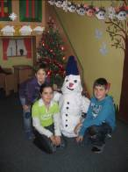

Družinové zprávičky

Celý měsíc se družina věnuje čertům, Připravovali jsme výrobky na jarmark – hvězdičky, přáníčka. Zkoušeli jsme malovat na hedvábí. Ozdobili jsme si vánočně družinu. Postavili jsme si papírového sněhuláka, ozdobili jsme si stromeček. Stavíme tu ze stavebnic krás- né stavby a hlavně! Hlavně se těšíme na Vánoce! ŠD je na příchod Ježíška připravená!
Sport
Red Bull Air Race
Závodům Red Bull Air Race se také přezdívá formule jedna ve vzduchu. Tyto závody kombinují prvky akrobacie a rychlosti. Tato soutěž je soubojem 15 nejlepších akrobatických letců světa na speciální vycvi-čené cesty. Úkolem pilotů je prokázat precizní manévrovací schopnosti v extrémních vysokých rychlostech okolo 400 km/h. Cílem závodníků je co nejrychleji proletět určenou trasou. Trasa měří obvykle 5-6 km. Trasa je vytyčena nad vodní hladinou. Závodníci mohou být penalizováni za nesprávný průlet trasou. Závody začínají kvalifikací, která určí 12 nejlepších pilotů. Světová série Red Bull Air Race patří mezi nejznámější motoristický závod s 15 nejlepšími piloty světa. V letošním roce se závody konali v osmi městech po celém světě. Při závodu musí z letadla vypouštět kouř. Nejvyšší povolená rychlost letadla je 370km/h. Největší povolené přetížení je 12G. Nejnižší povolená hmotnost pilota je 82 kg. Největší hmotnost letadla je 540 kg. Trať je tvořena pylony. Tato série je však na rok zastavena kvůli havárii z Maďarska.
-Všéťa-



Martin Šonka Pilot Red bull air

Martin se narodil 26. 3. 1978 ve Dvoře Králové nad Labem, ale záhy se přesunul do Sezimova Ústí 2, aby zde nastoupil náročná studia na 2. ZŠ. Již od dětských let se zajímal o letadla a vším, co s nimi souvisí. Pravidelně také mořil své tělo sportovní gymnastikou. Po do-končení Střední průmyslové školy strojnické v Táboře byl přijat na Vojenslou akademii v Brně, kde vystudoval obor stíhací pilot. Své dva koníčky z dětství přetavil v jeden a začal v AK Tábor koketovat s leteckou a akrobacií. Po základní škole začal studovat Střední prů-myslovou školu strojnickou v Táboře. Po úspěšných pokusech v roce 1996 složil maturitní zkoušku. Již před koncem absolvování střední školy se zajímal o vše, co létá. Rád si prohlížel knihy o letectví, a také rád naslouchal nadšenému vyprávění svého otce o letadlech. V 17 letech Martin vysypal pokladničku a za našetřených 500,-Kč se poprvé proletěl v motorovém kluzáku Vivat nad Táborem. Tak začala láska na celý život. Již po přistání chtěl začít s výcvikem v aeroklubu Tábor, ale protože teoretická příprava přes celou zimu se mu zdála příliš dlouhá, začal alespoň se seskoky s padákem. Přes zimu se věnoval teoretickému výcviku a již následující léto sám létal na kluzácích. O dva roky později začal létat i na motorových letounech. V současnosti je pilotem na L-159 v naší armádě. -jš-

Sportovní akce na prosinec

1.12. | Okresní kolo florbal st.žákyně | Kutná hora
2.12. | Mikulášský běh | Žehušice
7.12. | Okresní kolo florbal ml.žákyně | Kutná hora
8.12. | Okresní kolo florbal ml.žáci | Kutná hora
14.12. | Krajské kolo florbal ml.žáci | Praha
15.12. | Krajské kolo florbal st.žákyně | Kutná hora
16.12. | Kraské kolo florbal ml.žákyně | Kutná hora
16.12. | Krajské kolo florbal st.žáci | Čelákovice
13-17.12. | Školní kolo ve šplhu | Žehušice
20.12. | Okresní kolo ve šplhu vše | Kutná hora
21.12. | Halový fotbal | Žehušice

Kam o Adventu
Kultura
Kačina
5.12. 10-17hodin
Na Kačině budou probíhat vánoční slavnosti. Pro nejmenší tu bude divadlo, ale jinak tradiční trh, živá muzika a podobné věci. Otevřená bude i kavárna. Určitě sem přijeďte.
Kaple Božího těla
  - 19.12. - 10.00
Výstava a trh adventních věnců svící a podobných věcí.
Skanzen Kouřim
4.prosinceTajemné postavy adventu, národopisný pořad
5.prosinceSvatomikulášské obchůzky, národopisný pořad
18.prosincePůjdem spolu na koledu, národopisný pořad
19.prosinceMi ti přinášíme Štědrého večera, národopisný pořad
Všechny akce jsou doplněny staročeskými trhy a ukázkou tradičních řemesel.

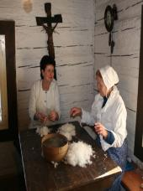

Kniha na zimní čtení v postýlce

Štuclinka a Zachumlánek
96stran
Dětský pohádkový příběh o dvou dětech, které si dokáží se vším poradit. Je to sbírka příběhů jak děti řeší různé problémy. Určitě si jí čtěte za chlad-ných zimních večerů.

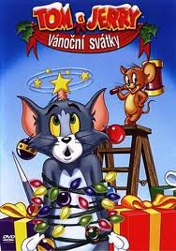

Zimní pohádky
Anabela:Vánoční přání
1997(54min)
Pohádka je o chlapci z farmy který při požáru přišel o hlas. Přesně o Vánocích s narodí telátko Ana-bela, se kterou zažije Billy mnoho dobrodružství. Billy se má jet léčit, ale nechce opustit své přátele.

Tom a Jerry: Vánoční svátky
2004(45min)
Co by jste čekali další dávka humoru. Bláznivá honička v podání těchto dvou je vždy doopravdy šíle-ná. Ale jaká je v období Vánoc? Zimní vtipy? To zde očekávejte! Pěkně si to vychutnejte.

Mickeyho vánoční koleda
1983(25min)
Sice krátký ale zajímavý animovaný film s pohodovou tématikou Vánoc. Ale Skrblík nemůže přijít na tu pravou chuť Vánoc, protože stále myslí jen na peníze. Jak to dopadne? Podívejte se a zjistíte to.
-wafle-

-Wafl3-

Pod lavicí
Panenka Marie
Byla příbuznou Alžbětinou, která pocházela z rodu Árónova. Bydlela v Nazaretě s rodiči a byla zasnoubena Josefovi z Nazaretu, který stejně jako Marie pocházel z rodu židovského krále Davida. 6 měsíců po Alžbětině početí, se Marii zjevil archanděl Gabriel a pozdravil ji slovy, které se staly základem modlitby používané dodnes mezi vyznavači marianského kultu: „Buď zdráva, milostí zahr-nutá, Pán s tebou.” a oznámil jí, že se stane matkou zaslíbeného Mesiáše, ačkoli zůstane pannou.
Maria se podrobila Boží vůli se slovy: „Hle, jsem služebnice Páně; staň se mi podle tvého slova.“. Po té se vydala na dalekou cestu navštívit svojí těhotnou příbuznou Alžbetu, která žila se svým man-želem Zachariášem. Hned jak vešla do jejich domu a pozdravila Alžbetu, ta jí vzdala úctu jako matce svého Pána a Maria jí odpověděla chvalozpěvem na Pána známým jako Magnificat. Po třech měsících se Maria vrátila domů do Nazareta. Jejímu snoubenci Josefovi se zjevil ve snu anděl, který mu ozná-mil: „Josefe, synu Davidův, neboj se přijmout Marii, svou manželku; neboť co v ní bylo počato, je z Ducha svatého.”. Josef si ji pak vzal k sobě, navzdory tomu, že byla těhotná. Mezitím Augustův vý-nos o sčítání lidu stanovil, aby každý odešel do svého rodného města a dal se tam zapsat. Proto se Josef s těhotnou Marii vydal na cestu do Betléma. V hostinci nenašli ubytování, protože město bylo plné a tak byli nuceni přespat ve chlévě. Tak se stalo, že se Ježíš narodil v Betlémě .
-Terka-

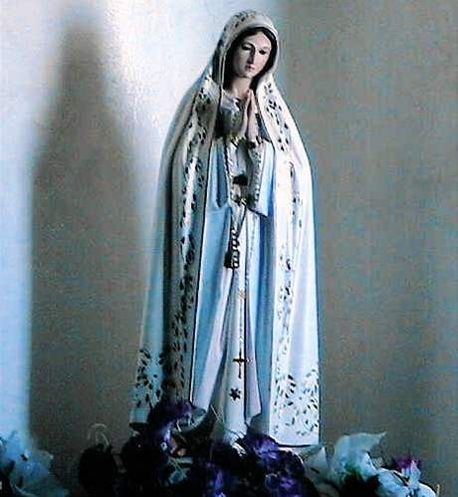

Vánoce v Egyptě

Od roku 2002 se díky prezidentu Hosni Muburakovi slaví společné Vánoce křesťanů a muslimů 7. ledna (ve stejný den slaví Vánoce například i Rusové – rozdíl vězí v používání roz-dílných kalendářů). Vánoce jsou pro Egypťany velmi důležitým svátkem už z toho důvodu, že v něm Marie s Josefem a malým Ježíšem nějaký čas žili. I když je Egypt převážně muslim-skou zemí, vánoční sváteční atmosféra je cítit na začátku ledna v podstatě všude. Nejenže uvidíte podobnou vánoční výzdobu, ale navíc se můžete pokochat pohledem na Santu tančící břišní tance. Kostely se na počest Josefa zdobí nepřeberným božstvím lampiček a svíček. Době slavení ovšem předchází půst. Podle toho, kolik má věřící síly, tolik hodin denně nejí a pokud jí, může konzumovat pouze jídlo neživočišného původu, takže například maso, ryby, vejce a mléko je zakázáno. Koptové, stejně jako ostatní křesťané, slaví den narození Krista půlnoční mší, provázenou zvoněním kostelních zvonů. Největší mše se koná od 23 hodin v ka-tedrále svatého Marka v Káhiře, obvykle ji vede koptský papež a vysílá ji egyptská televize. Po mši se rodiny rozcházejí do svých domovů, pojí jídlo z masa a rýže zvané fatta a děti si rozbalí dárky. Speciálním vánočním pečivem jsou sladké sušenky s křížem.
-Terka-

Vánoční zvyky

Milí spolužáci jak trávíte Vánoce? No jestli je trávíte tak jako my, sezením u televize, večer procházka a koleda a nakonec večeře, ale já bych zapomněla na stromeček, musím vám říct že moc zábavy si neužijete. To dříve byli Vánoce plné zvyků na příklad: rozkrojení jablek, pouštění lodiček, házení botou, svazování stolu řetězem.
A že nevíte co znamenají? Tak já vám je vysvětlím. Pokud rozkrojíte jablko na půl, a když tam bude hvězdička, to je štěstí - křížek neštěstí. Pouštění lodiček znamená kdo půjde do světa a kdo zůstane doma. K tomu naleznete více na další stránce. Jestli pak víte, proč se házelo botou, no přece bota ukáže, jestli se dívka vdá nebo nevdá. A nakonec svazování stolu řetězem, to se dělávalo, aby rodina zůstala spolu.
- Viktorie-

Stránky čistě
holčičí
Sváteční a silvestrovská móda

Dárky máte všechny pohromadě a úhledně zabalené, byt září slavnostní výzdobou a vánoční menu je naplánováno do posledního detailu. Nyní je čas vyšpe-rkovat svůj vzhled a stát se skutečnou ozdobou letošních svátků.
Vánoční líčení- Toto téma bude nejspíš pro čtenářky. Začneme výběrem mekaupu volte podle své pleti. Šminky používejte také k vašemu oblečení volila bych nějaké třpytivé a rty růžové nebo rudé volte značky z Avonu. A pro ty co se neumí moc dobře namalovat stačí otevřít jakýkoliv dámský časopis. A jako doplňky bych použila velké páskové hodinky skoro až pánské, visací náušnice a mírně nápadný náhrdelník.
Oblečení k vánoční večeři- Rada pro čtenáře já osobně bych si vzala bílou halenku se stojáčkem a křídově černé rourkové kalhoty a ne nohy samozřejmě podpatky, ale s decentním podpatkem.A pánům bych doporučila bílou košili s černou rozepnutou vestičkou a riflemi. Na nohy si dejte komfortní obuv. Pánové nezapomeňte také na doplňky. Tak končí mé rady a přeji pěkné Vánoce.
A teď Silvestr!
Často bývá Silvestr spojen se spoustou večírků. Na oslavy příchodu nového roku jsou u žen oblí-bené zářivé flitrové topy, metalické kabelky, zlaté a stříbrné potisky, lesklé kozačky a třpytivé pásky. Jako slavnostní oblečení si můžeme obléci jednoduché černé či tmavé kalhoty a elegantní top nebo sukně ke kolenům, ať už do áčka nebo úzká a zavinovací. Přidat můžete propínací svetřík ozdobený broží. Pokud se večeře koná doma, tak stačí ze skříně vytáhnout koktejlky nebo plesové šaty. Na Silvestra si můžeme hrát i s výrazným líčením.Při líčení očí můžeme použít od antracito-vě černé až po třpytivě šedou. Použijte i řasenku, která příliš nezhušťuje, jen řasy protáhne. Na rty můžeme dát jen jemný růžový lesk.
- Viktorie a Krista-

Téma měsíce Klepy a klípky

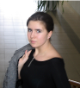

Vánoční věštění

Veštění pomocí sedmi hrnečků
Pod každý hrneček se vloží jeden symbol - peníz znamená bohatství, uhlí signalizuje nemoc, prsten svatbu nebo lásku, hřebínek varuje před nedostatkem, šáteček věští cestu, chléb štěstí a dudlík miminko. Zavážeme si oči, zamícháme hrnečky a jeden zvolíme.
Poznámka - lze samozřejmě zvolit i jiné symboly a významy podle vlastních zkušeností …
Vlašské ořechy
Po štědrovečerní večeři rozlouskněte ořechy (např. čtyři). Pokud budou jádra pěkná a zdravá, čeká vás celý další rok štěstí, pokud ale objevíte uschlá nebo načernalá, hrozí vám nemoc. Čím více bude takových jader, tím přesnější předpověď.
A co lodičky?
Pokud se lodičky drží pohromadě, zůstane rodina celý další rok spolu. Když lodička některého člena rodiny zamíří pryč od ostatních, vydá se tento člen příští rok do světa, případně opustí rodinu. Pokud se lodičky shluknou do pravidelného kroužku, znamená to, že v rodině bude panovat pohoda a pochopení. Ocitne-li se některá lodička uprostřed ostatních, napovídá to, že její majitel bude potřebovat pomoc a ochranu od ostatních. Dotýká-li se lodička jiné lodičky (mohou plout bok po boku), znamená to lásku a přátelství nebo výhodnou. Když se loďka převrhne, znamená to neštěstí. Pokud se loďka ihned potopí, jakákoliv snaha o zlepšení situace bude marná.
Ale nezapomínejte, že vštění nemusí být pravdivé…

Delinda jen pro vás

Dokážeš najít všechna slova?

Šikulova
stránka

1. Jak se jmenuje den který nastane 24. prosince?
E) Oslavný
B) Skvělý
V) Štědrý
2. Kolik adventních nedělí předchází vánoce?
Í) 3
Á) 4
É) 5
3. Kdy má chodit podle tradice chodit Svatý Mikuláš?
K) 4. prosince
N) 5. prosince
C) 6. prosince
4. Čí narození se oslavuje křesťanským svátkem Vánoce?
T) Apoštola Petra
O) Ježíše Krista
B) Josefa
5. Datum narození Ježíše Krista je?
Č) 24. prosince
L) 25. prosince
D) 26. prosince
6. Od kdy do kdy se slaví křesťanský svátek Vánoce?
J) 25. prosince - první neděle po 6. lednu
N) 24. prosince - první neděle po 6. lednu
F) 23. prosince - první neděle po 6. lednu
7. Kde se Ježíš narodil?
Ý) v kostele
Í) v Betlémě
Á) na hradě
8. Kdy slaví svátek Silvestr?
U) 30. prosince
S) 31. prosince
D) 1. ledna

9. Doplníte přísloví: Jak na nový rok tak,…
T) po celý rok.
I) tolik sněhu pořád.
P) nikdy více.
10. Ke štědrovečerním tradicím patří?
L) pouštění rachejtlí
R) lití olova
P) pojídání cukroví
11. Co nesmí chybět na štědrovečerním stole?
A) guláš
E) knedlíčková polévka
O) kapr
12. Jak se říká vánoční mši?
M) půlnoční
N) štědrodenní
P) vánoční

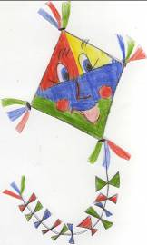

Milé děti.
Ze získaných písmenek utvořte tajenku a protože spěcháme, abychom vítěze vyhlásily na besídce, házejte do redak-ční krabice své odpovědi spolu se svým jménem a třídou do 8.prosince. Nebo je předejte svým učitelům. Tak na to máte jenom týden.
Váš dráček Šikuláček a Kuba.

Volný čas
Vánoční test o ceny:
1. Od kterého století se v církvi Vánoce slaví?
ž) 6. g) 8. i) 7.
2. Kdo nosí dárky dětem v Rusku? k) Nastěnka j) Děda mráz l) Santa claus
3. Kdo nosí dětem dárky v USA? a) Václav Klaus i) Santa Craus e) Santa claus
4. Kolik svíček by mělo svítit na adventním věnci 19.12.2010
š) 3
l) 2 h) 4
5. Kdy slaví svátek Štěpán? í) 25.12 é) 27.12 á) 26.12
6. Kde nosí dárky kozel vyrobený ze slámy?
s) Švédsko a) Velká Británie l) Německo
7. Oblíbená vánoční buchta pannetone se peče
k) v Itálii u) v Portugalsku l) v Holandsku

8. Ohňostroje, řezané květiny, lidé tančící v ulicích… Kde se setkáte s touto podobou vánočních svátků?
i) v Brazílii
e) v Rumunsku
a) ve Finsku
9. Kde roznáší dárky Pere Noël? r) ve Francii k) v Ghaně s) na Sicílii
10. Čarodějnice Befana roznáší dárky 7. ledna t) v Rumunsku s)v Irsku n) v česku
11.Kdy začínají vánoční prázdniny..? u)23.12 a)22.12 e)21.12
12. Jak se nazývá celým jménem ježíšek..? s)Ježíš Kristus z)Ježíšek Panáček h)Santa Claus

Ze získaných písmenek přesmyčkou vyluštěte výsledek. Napište odpověď na lísteček se jmé-nem a třídou, a hoďte jej do novinářské kra-bice a hlavně ! jen do 8.12.! a malá motivace: Drobný dárek čeká na jednoho vylosovaného.

Vánoční vtipy

O Vánocích říká maminka Pepíčkovi: „Pepíčku, zapal vánoční stromeček.”
Za chvíli přijde Pepíček a povídá: „A svíčky taky?”

Byly Vánoce a soudce byl v příjemné náladě. Zeptal se předvedeného muže: „Za co jste tady?”
„Za předčasné vánoční nákupy.”
„To přece není žádný přestupek. Jak brzy jste nakupoval?”
„Dvě hodiny před začátkem otvírací doby.”

„Vím, co jsi dostal letos na Vánoce.”
„A co jsem teda dostal?”
„Nic, letos Vánoce ještě nebyly.” -vambi-

Sobotu 6. listopadu 10 hodin se sešli v naší škole bývalí spolužáci, kteří před 50 lety ukončil školní docházku na žehušické škole.
Sraz po padesáti letech u nás ve škole!

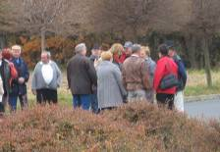
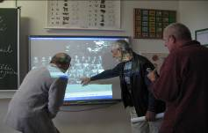

Bylo po půl desáté, když jsme viděli desít-ky lidí před školou, jak se živelně baví.
Došli do první třídy, kde byla zobrazena jejich fotka na multimediální tabuli. Na této fotce se nalezli a zakroužkovali.

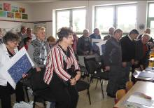
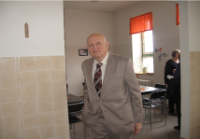

Když si sedli, tak se slova ujala Mgr. Yve-tta Zemanová, která pro ně měla připraveno mnoho aktivit, například psaní diktátu. Také zavzpomínali na své učitele.
Mohli jsme zde přivítat jejich pana uči-tele Vladislava Ciburu, který navrhl logo na-ší školy.

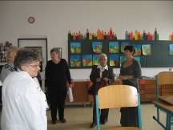
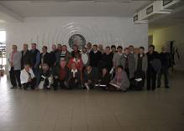

Myslíme si, že se škola líbila. Po společné fotce se vydali do pizzerie, kde si určitě mě-li dlouho co povídat.

Po uvítání a krátkém programu ve třídě se bývalí žáci vydali na prohlídku školy.

A zde je několik perliček. Bývalí spolužáci nám připomínali nás, poněvadž nedávali pozor, byli nepo-sední a průběžně se bavili. Zapisovali ke svým jménům přezdívky i jméno své první lásky. Kolik si jich asi vzpomnělo? Poprvé po 50 letech psali diktát. Byli často biti třídním učitelem a ne jen jím. Možná to bylo účinnější! Kdo byl zakroužkován na multimediální tabuli červeně, přišel na sraz pozdě. Ze 48 se jich sešlo 29. Kolik se asi sejde jednou nás či vás?

Jako novináři jsme nelenili a začali jsme se vyptávat.
Jak se jmenujete, odkud jste, kde pracujete nebo kde jste pracovali.
Čím jste se lišili vy od dnešních žáků. A liší se nějak učitelé? Chtěli byste se vrátit do první třídy a proč?. Jak se vám líbí škola a co se vám na ní líbí a nelíbí. Vzpomenete si na nějakou lotrovinu, kterou jste provedli a jaký trest jste za ní dostali.

Vladislav Cibur (80let)
Bydlí ve Výčapech. Neučí od roku 1990, což je dvacet let. Škola se mu líbí „Je moc pohodlná“a líbí se mu nové vymoženosti. Měl rád všechny děti. Používal tělesné tresty.

Olga Nosková, dříve Kučerová ( 63 let )
Pracuje jako speciální pedagog v nemocnici. Škola se jí líbila, je vstřícná k dětem a je krásná. Vyrušovala jí o hodinách spolužačka Bobina, jako žák byla hodné dítě.

Pan Poskočil (64 let)
Je s Kluků, školu nemůže porovnávat, je suprová, skvělá a nádherná, Do školy by se nevrátil. Opisoval.

Paní Marie (příjmení nám uniklo)
Přijela ze Záboří nad Labem pracuje jako školnice a uklízečka. Děti se líší tím že měli věčí respekt. Nechtěla by se vrátit do první třídy. Sama si podepsala poznámku a poté dostala nařezáno.

Věra Chválová
Přijela z Horky 1, pracuje jako účetní. Dříve měli děti asi větší respekt. Nechtěla by se vrátit do první třídy. A byla hodné dítě.

Vlasta Hájková – Balcarová
Přijela z Karviné, měli větší respekt. Do první třídy by se vrátit nechtěla, byla zlobivá a dostala dvojku z chování.
-Denuška, Viktorie, wafle-

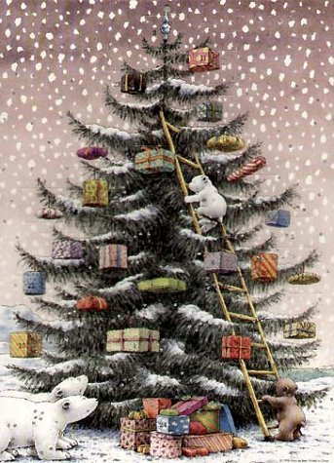

Celým rokem s horoskopem-Střelec

Střelci jsou Upřímní, impulsivní, neklidní, netrpěliví, štědří, velkorysí – takoví jsou Střelci. Všichni co mě znají to musí vědět, já sem narozená ve znamení střelce.Vládcem je Jupiter a nejky dny jsou čtvrtek,pátek a neděle.Věci z přírody živé jsou jelen, daněk, kůň, slon, páv, majoránka, mák, šalvěj, cukrová třtina, eukalypt, dub, buk, jasan, hruška, lípa, bříza, vavřín.Tvé barvičky jsou modrá, fialová, indigo.
Nikdy si nezačínej se znameními,jako jsou Střelci, Býci, Raci, Kozorozi a Vodnáři .Za to ale by jste si měli začít se Skopcem, Lvem, Váhou a Štírem.
Denuška pro Vás

__________________________________________________________________________
Časopis: Punta Junior Vydává: ZŠ a MŠ J.V. Sticha – Punta, Žehušice 191, 28575
Distribuce: Punta Junior Kontakt: puntajunior@seznam.cz
Šéfredaktor: Kristína Hájková Inzerce: Kuba Pospíšil
Grafika: Marek Pilař Korektura: Šimon Kopecký

